从67GHz高速线缆测试看射频测试技术的工业化革命—思仪科技67GHz高速射频线缆测试迈入"秒级"时代：思仪科技重新定义生产线级矢量网络分析
来源：万物云联网
一、引言：射频线缆测试为何成为产业瓶颈？
在5G毫米波通信、卫星互联网、航空航天电子以及高速数据传输等领域高速发展的今天，射频同轴线缆和连接器的品质直接决定了整个系统的信号完整性和可靠性。无论是基站天线馈线、相控阵雷达模块间的互连线缆，还是测试仪器本身使用的精密射频电缆，都必须在出厂前经过严格的射频性能测试。
传统的线缆测试方法依赖于通用型矢量网络分析仪（VNA），工程师需要手动连接被测件、设置扫频参数、执行校准、读取数据并判断合格与否。这一流程在实验室研发场景下尚可接受，但一旦搬到产线上面对数以千计甚至上万根线缆的批量测试需求时，效率瓶颈便暴露无遗。
正是在这样的行业痛点背景下，思仪科技（Ceyear）推出了面向生产线和研发实验室双场景的高速线缆测试解决方案，频率覆盖范围最高可达67 GHz，将单根线缆的全参数测试时间压缩到了前所未有的水平。
二、思仪科技：我国射频微波测试仪器的核心力量
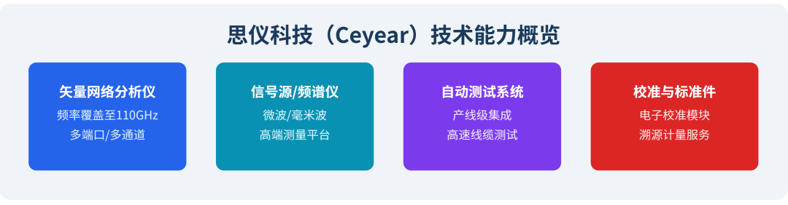
图注：思仪科技核心产品技术能力概览，涵盖射频测试全链条
思仪科技（Ceyear Technologies）总部位于山东青岛，前身为我国电子科技集团第四十一研究所，是我国射频微波电子测量仪器领域历史最悠久、技术积累最深厚的企业之一。其产品线涵盖矢量网络分析仪（VNA）、频谱分析仪、信号源、功率计、噪声系数分析仪等几乎全部射频微波基础测量仪器类别。
在矢量网络分析仪领域，思仪科技的产品频率已覆盖从数百kHz到110 GHz的宽广范围，部分型号已进入毫米波和亚太赫兹频段。其VNA产品不仅服务于国防科研，也已批量进入民用通信、半导体、汽车电子等产业供应链。
此次推出的高速线缆测试方案，正是基于其成熟的VNA硬件平台，通过深度定制的测试软件和自动化控制系统，将通用仪器的能力转化为面向特定工业场景的"交钥匙"解决方案。
三、高速线缆测试方案：核心技术架构深度解析
3.1 系统组成与工作原理
思仪科技此次推出的高速线缆测试解决方案，并非单一仪器，而是一套完整的测试系统，其核心由以下几部分组成：
- 高性能矢量网络分析仪（VNA）硬件平台：作为射频激励和接收的核心，负责产生精确的射频信号并测量被测线缆的散射参数（S参数）。
- 专用测试软件：提供面向线缆测试优化的用户界面、自动化测试流程、判据设置（Pass/Fail）及数据管理功能。
- 高质量测试夹具与适配器：确保被测线缆与VNA之间的机械连接稳定、可重复，且引入最小的测量误差。
- 自动化控制接口：支持与产线PLC、机械臂等自动化设备的集成，实现无人值守的批量测试。
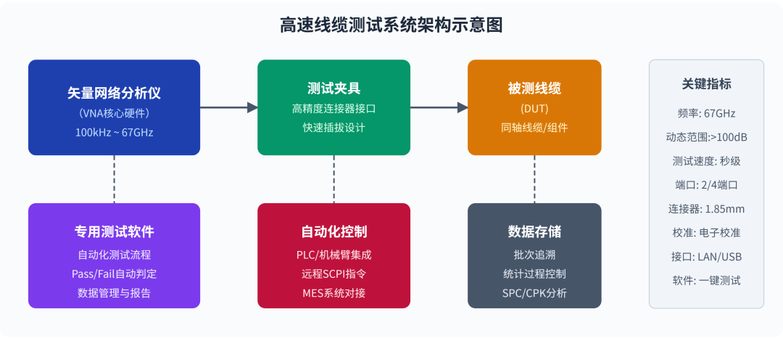
图注：思仪科技高速线缆测试系统整体架构，涵盖硬件、软件和自动化集成三个层面
3.2 关键性能参数解读
根据公开产品资料，该方案的几项关键技术指标值得特别关注：
频率范围高达67 GHz——这意味着该方案可以覆盖5G毫米波频段（24.25~52.6 GHz）以及卫星通信Ka波段（26.5~40 GHz）和V波段（40~75 GHz的大部分）所使用的线缆和连接器测试需求。67 GHz的上限频率对应的连接器接口通常为1.85mm精密连接器，这是目前高端射频线缆领域的主流接口标准之一。
高速测量能力——"高速"体现在多个维度：扫频速度（sweep speed）、数据处理速度和判定输出速度的综合优化。对于生产线场景，单根线缆从连接到给出Pass/Fail结果的全流程时间是决定产能的关键参数。
完整的S参数测量——系统可测量线缆的全部四个S参数：
ü- S11（输入端口回波损耗）：反映线缆输入端的阻抗匹配程度
ü- S21（正向传输损耗/插入损耗）：反映线缆对信号的衰减特性
ü- S22（输出端口回波损耗）：反映线缆输出端的阻抗匹配程度
ü- S12（反向传输损耗）：反映反向传输特性，对于无源线缆理论上与S21相等
四、矢量网络分析仪：射频测试的核心利器
4.1 VNA的基本测量原理
要理解高速线缆测试方案，首先需要理解其核心仪器——矢量网络分析仪的工作原理。
VNA的基本功能是测量被测器件（DUT）的散射参数（Scattering Parameters，简称S参数）。S参数是微波网络理论中描述多端口网络射频特性的基本参数，它以行波的形式描述端口间的功率传输和反射关系。
对于一个二端口网络（如一根同轴线缆），S参数矩阵可以表示为：
这组数学公式描述的是线性代数中的矩阵乘法关系，通常在射频（RF）或微波工程中用于表示S 参数（散射参数）。
其文字表述如下：
出射波向量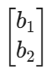向量等于S 参数矩阵（散射矩阵）
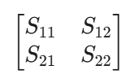与入射波向量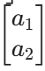的乘积。
展开为线性方程组形式为：
b1 = S11*a1 + S12*a2
b2 = S21*a1 + S22*a2
在物理意义上（如双端口网络）：
(1)a1, a2通常表示入射波。
(2)b1, b2通常表示反射波或出射波。
(3)S11 是端口 1 的反射系数。
(4)S21 是从端口 1 到端口 2 的传输系数。
(5)S12 是从端口 2 到端口 1 的反向传输系数。
(6)S22 是端口 2 的反射系数。
每个S参数都是一个复数，包含幅度和相位两个维度的信息——这就是"矢量"网络分析仪与"标量"网络分析仪的本质区别。
对于射频线缆测试来说：
- 回波损耗（Return Loss） = -20log10|S11| （单位：dB），数值越大表示匹配越好
- 插入损耗（Insertion Loss） = -20log10|S21| （单位：dB），数值越小表示线缆传输效率越高
- 驻波比（VSWR） =(1+|S11|)/(1-|S11|)，反映端口阻抗失配程度
4.2 时域分析——故障定位的利器
现代VNA的一个强大功能是时域变换（Time Domain Transformation）。通过对频域S参数数据进行逆傅里叶变换（IFFT），可以将频域数据转换为时域响应，直观地显示线缆上每个位置的阻抗变化情况。
S参数的时域变换公式解析:

1. 数学表达式
公式表示为：
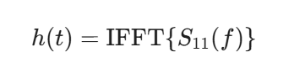
其中：
Øh(t)：表示系统的冲激响应（Impulse Response），在时域中观察到的信号。
ØS11(f)：表示频域中的反射系数（散射参数），是频率 f 的函数。
ØIFFT：指离散反傅里叶变换（Inverse Fast Fourier Transform），用于将频域数据映射回时域。

2. 物理意义
在射频与微波工程中，这个过程通常被称为 时域反射计（TDR）模式。
Ø从频率到距离：通过 S11的频域扫描，我们可以利用 IFFT 得到信号在传输线上的反射随时间变化的情况。由于电磁波速度已知，时间 t可以直接对应到物理距离 d。
Ø故障定位：h(t) 中的峰值点对应着传输线上的阻抗不连续点（如连接器、断路或短路位置）。

3. 离散计算形式
在计算机处理中，若 S11 有 N 个频率采样点，则对应的离散计算公式为：
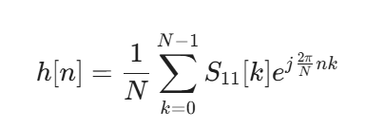

4. 常见的窗函数应用
在实际操作中，为了减少 IFFT 产生的振铃效应（吉布斯现象），通常会在变换前对 S11(f) 施加一个窗函数 W(f)：
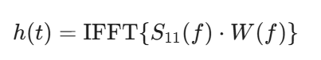
常见的窗函数包括：
ØHamming 窗
ØKaiser-Bessel 窗（平衡分辨率与旁瓣抑制的最佳选择）
这项功能对于线缆测试具有极高的实用价值：如果一根线缆在某个连接器处或某个弯折点存在阻抗不连续，时域分析可以精确定位故障位置（精度与测量带宽成反比，67 GHz带宽对应的空间分辨率约为数毫米）。这对于生产线上的不良品故障归因分析具有重要意义。
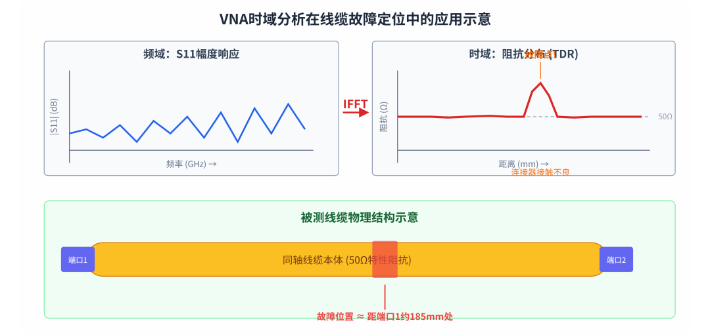
图注：VNA时域分析原理示意——通过IFFT变换，将频域S参数转换为时域阻抗分布，精确定位线缆故障点
4.3 当前VNA市场格局与竞争态势
全球矢量网络分析仪市场长期以来由几家头部厂商主导：
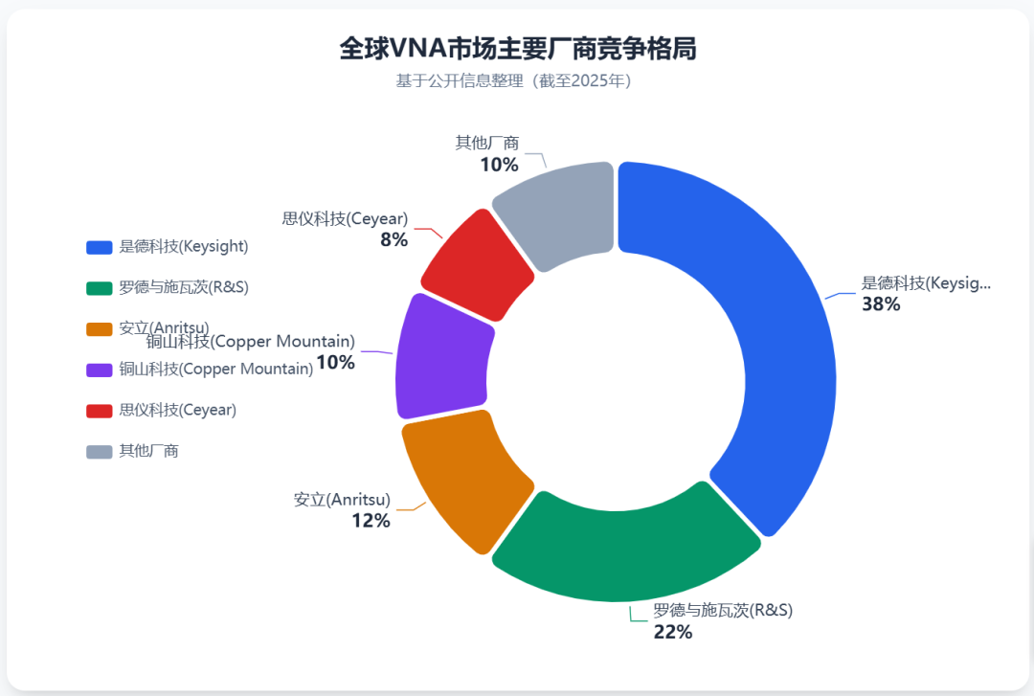
是德科技（Keysight）凭借原安捷伦/惠普的技术积淀，在高端VNA市场占据最大份额，其PNA系列和ENA系列分别主攻高端射频/微波和中端射频市场。罗德与施瓦茨（R&S）以其ZNA和ZNB系列在欧洲市场具有强势地位。安立（Anritsu）则在手持式VNA和现场测试领域有独到优势。

思仪科技作为我国本土厂商，近年来在中低端市场份额稳步提升，并正在向高端市场发起冲击。67 GHz高速线缆测试方案的推出，标志着其在专用测试系统集成方面已具备与国际品牌正面竞争的技术实力。
五、射频线缆的关键性能指标与测试要点
5.1 射频线缆的核心性能参数
在深入理解测试方案之前，有必要对射频线缆本身的关键性能指标进行系统梳理。这些指标直接决定了测试系统需要测量什么、精度要达到多少。

RF 线缆关键性能参数对照表
下表整理了射频（RF）线缆在设计与测试中的核心性能参数、物理含义及行业典型指标：

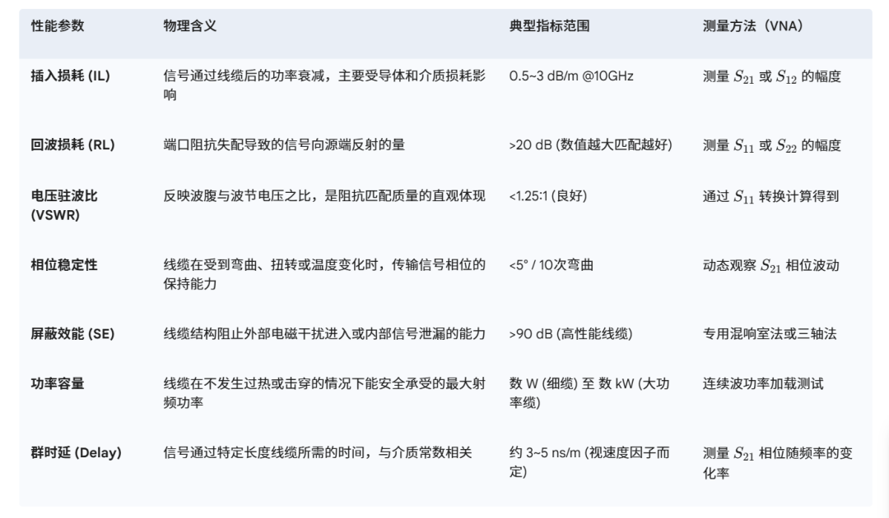

补充说明
Ø频率相关性：插入损耗（IL）和回波损耗（RL）均随频率升高而变差，因此评估时必须注明频率点。
ØS11 与 VSWR 的换算公式：其中反射系数: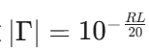。
Ø时延计算：
其中 φ 为相位（度），f 为频率（Hz）。
5.2 频率对线缆性能的影响
频率越高，射频线缆的设计和测试挑战越大。 这是理解为什么67 GHz测试能力具有重要意义的关键。
随着频率升高：
n- 插入损耗显著增加——导体损耗与频率的平方根成正比（趋肤效应），介质损耗与频率近似成正比
n- 回波损耗要求更严格——高频段阻抗不连续的影响更显著，连接器加工精度要求更高
n- 相位稳定性更难保证——线缆弯曲引起的相位变化在高频更加突出
n- 连接器接口的机械精度要求极高——67 GHz通常需要使用1.85mm或更小尺寸的精密连接器
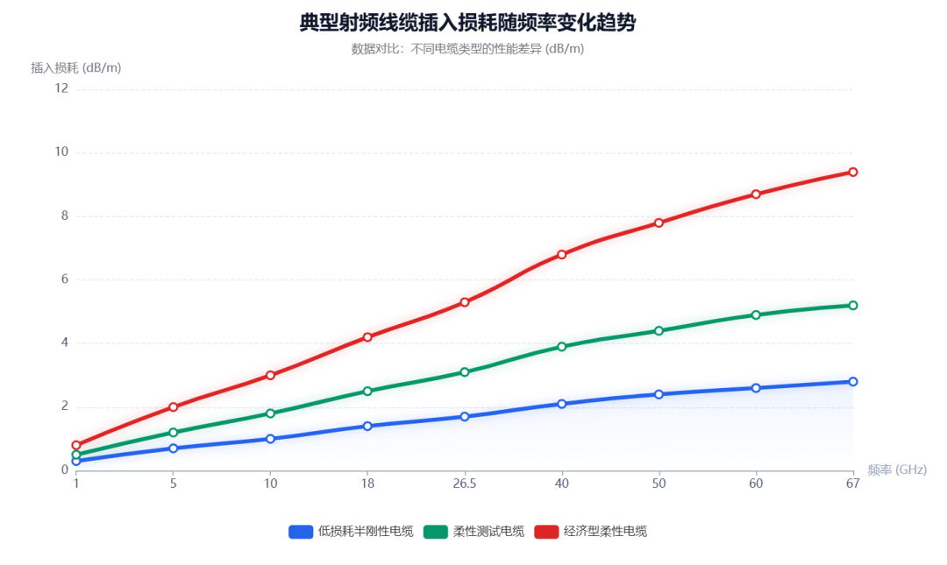
5.3 生产线测试vs.实验室测试的差异
生产线环境对测试系统的要求与实验室环境存在本质差异，这也是思仪科技此次方案设计的核心挑战：
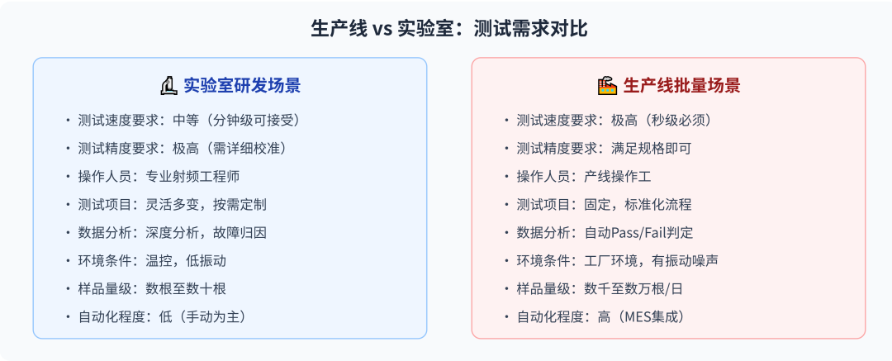
图注：实验室与生产线对线缆测试系统的需求存在根本性差异，这是方案设计的出发点
六、关键技术细节：高速测试是如何实现的？
6.1 扫频速度优化
VNA的扫频速度取决于多个因素：中频带宽（IF Bandwidth）、频点数量、以及硬件的切换和采集速度。
中频带宽与测量速度和动态范围存在直接的权衡关系：
系统的本底噪声 与 中频带宽 (IFBW) 的常用对数（底数为 10）成正比。
具体物理含义：
ØIFBW (Intermediate Frequency Bandwidth)：分析仪接收机中数字滤波器的带宽。
Ø10 log₁₀：表示以分贝 (dB) 为单位的变化量。
实际应用中的规律：
当中频带宽每减小为原来的 1/10（例如从 10 kHz 降至 1 kHz，系统的本底噪声将下降 10dB。
这意味着：
Ø更小的 IFBW：可以显著降低噪声，提高动态范围和测量微弱信号的能力，但会增加扫描时间（测量变慢）。
Ø更大的 IFBW：扫描速度更快，但会引入更多热噪声，导致本底噪声升高，测量精度下降。
中频带宽增大10倍，噪声本底上升10 dB，但测量速度也随之提升约10倍。对于生产线测试，关键策略是在满足测量精度要求的前提下，尽量增大中频带宽。

例如，如果研发实验室使用100 Hz的中频带宽进行精密测量，则切换到100 kHz的中频带宽可以将测量速度提升约1000倍，代价是动态范围减小约30 dB。对于合格品筛选（Pass/Fail）场景，这通常是完全可以接受的。
6.2 减少校准时间
传统VNA校准需要依次连接开路（Open）、短路（Short）、负载（Load）和直通（Thru）四个标准件，即经典的SOLT校准法。这一过程耗时且对操作人员技能有要求。
电子校准模块（ECal）是解决这一问题的关键技术。 ECal将多个校准标准集成在一个自动切换的电子模块中，只需一次连接即可完成全部校准，大幅缩短校准时间并消除人为操作误差。
此外，对于产线场景，还可以采用"主从校准"或"校准传递"策略——使用精密校准的主机建立误差模型后，将校准系数传递给产线测试系统，减少产线上的校准频率。
6.3 自动化Pass/Fail
产线测试最核心的输出不是S参数曲线本身，而是一个明确的合格/不合格判定结果。这需要预先定义每个S参数在每个频率点上的上下限，形成所谓的"极限线（Limit Line）"。
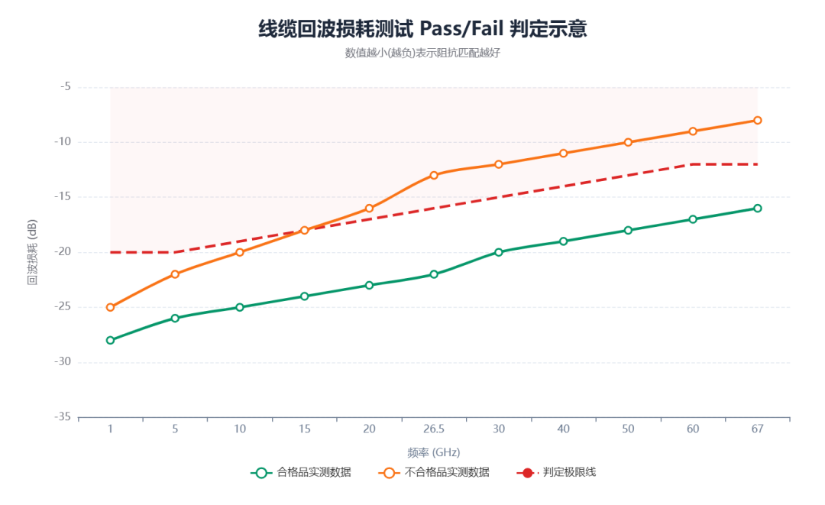
当实测数据低于极限线（回波损耗更差）时，系统自动判定为不合格并输出Fail信号。这种判定过程在毫秒级内完成，不需要人工干预。
七、应用场景与行业需求分析
7.1 5G毫米波基站与终端
5G NR标准中的FR2频段（24.25~52.6 GHz）的大规模部署，直接催生了对毫米波线缆和连接器的海量测试需求。每个5G毫米波基站内部包含大量的射频线缆互连，而5G毫米波手机/CPE终端的射频前端模块测试也需要高质量的测试线缆。
7.2 航空航天与国防电子
相控阵雷达、电子战系统、卫星通信载荷等军工电子系统对射频线缆的需求量巨大且质量要求极高。一部相控阵雷达可能包含数百甚至上千根射频线缆，每根都需要通过严格的入场检验。
7.3 测试测量行业自身
VNA厂商、射频测试系统集成商以及计量校准实验室本身就是高质量射频线缆的大用户。测试线缆的质量直接影响测量结果的准确性，定期的线缆性能验证是实验室质量管理的基本要求。
7.4 汽车电子与车载雷达
随着77 GHz毫米波车载雷达的普及和V2X通信的发展，汽车行业对高频射频线缆和连接器的需求正在爆发式增长。车规级的可靠性要求叠加大批量生产的成本压力，使得高速自动化测试方案成为刚需。
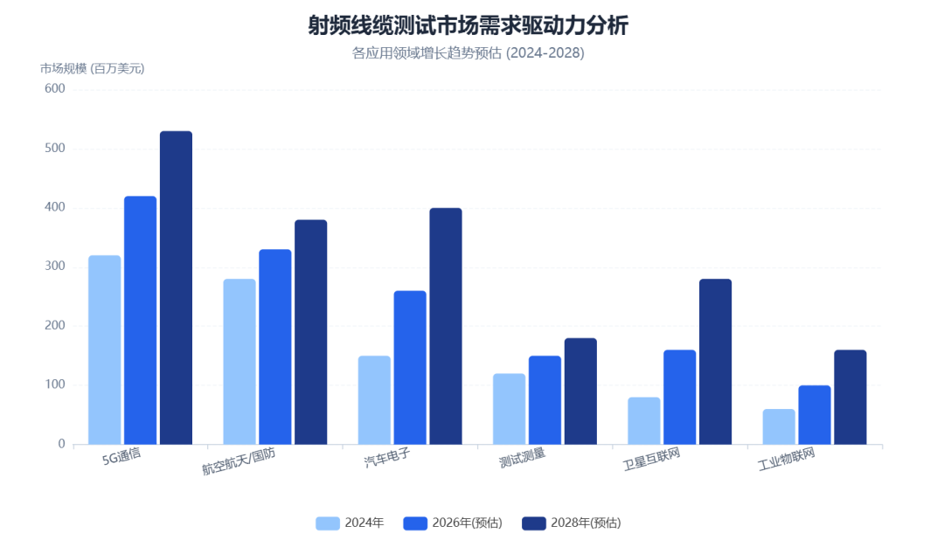
八、技术发展趋势与行业洞察
8.1 频率向更高频段延伸
随着6G预研的推进，亚太赫兹频段（100 GHz~300 GHz）的线缆和波导测试需求已经开始浮现。思仪科技等VNA厂商在110 GHz及以上频段的技术储备，将成为未来竞争的关键筹码。
8.2 软件定义测试的兴起
现代射频测试系统正从"硬件驱动"向"软件定义"转型。同一套VNA硬件，通过不同的软件配置和许可证，可以变成线缆测试仪、滤波器测试仪、天线测试仪或材料测试仪。软件的差异化和易用性正在成为竞争的核心要素。
8.3 云化与远程化
新冠疫情加速了测试设备远程访问和云端数据管理的需求。支持远程操控、数据云端存储和AI辅助分析的测试系统将在未来几年获得更广泛的采用。
8.4 国产替代的深化
在射频测试仪器领域，我国正经历从"可用"到"好用"再到"首选"的国产替代三部曲。思仪科技等企业在核心元器件（如微波混频器、高速ADC、精密衰减器等）和基础软件算法（如误差校正模型、时域变换算法等）方面的持续突破，是实现深度国产替代的基础。
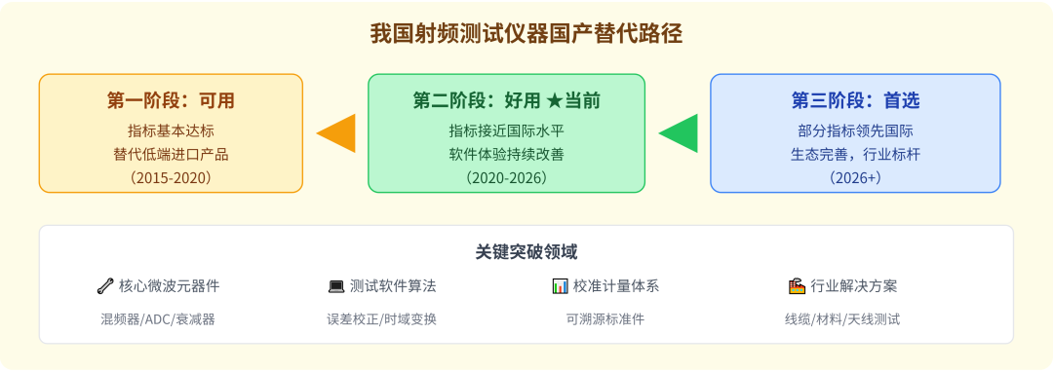
图注：我国射频测试仪器国产替代发展路径——思仪科技目前正处于从"好用"向"首选"跨越的关键阶段
九、给国内从业者的工程实践建议
9.1 选型决策要点
对于正在评估线缆测试方案的工程师和技术管理人员，以下几个决策维度值得重点考虑：
1. 频率上限的选择——并非越高越好，而是要匹配实际产品的工作频率，留出约20%~30%的余量即可。过高的频率上限意味着更高的设备成本和更精密（更昂贵）的连接器。
2. 测试速度与精度的权衡——明确是"产线筛选"还是"实验室精测"场景。产线场景优先考虑速度，实验室场景优先考虑精度。
3. 总拥有成本（TCO）计算——除设备购置价格外，还应考虑校准件消耗、连接器磨损更换、软件升级维护、培训成本等。
4. 软件生态兼容性——是否支持标准数据格式（如Touchstone S2P文件）、是否易于与MES/ERP系统集成、是否提供编程接口（SCPI/API）等。
9.2 测试操作中的注意事项
Ø- 连接器的清洁和力矩控制是影响测量重复性的首要因素。建议使用扭矩扳手确保连接力矩在规定范围内（通常1.85mm连接器的推荐力矩为8 in-lb）。
Ø- 校准频率的确定应根据环境温度变化、连接器磨损情况以及测量精度要求综合考虑。一般产线建议每班次校准一次，环境温度变化超过5°C时需重新校准。
Ø- 测试夹具的去嵌入（De-embedding）处理对于精确表征被测线缆本身的性能至关重要，不能忽略夹具引入的寄生效应。
9.3 技术投资与创业方向参考
基于当前行业发展态势，以下几个方向值得关注：
Ø- 高频精密连接器和适配器：67 GHz及以上频段的精密连接器，我国仍存在一定的技术差距，这是一个技术壁垒高但市场空间确定的赛道。
Ø- 射频线缆测试自动化集成：将VNA与机械臂、视觉检测等技术结合，提供面向特定行业的交钥匙自动化测试工作站。
Ø- 测试数据AI分析平台：基于大量历史测试数据，利用机器学习进行良率预测、工艺优化和预测性维护。
Ø- 高频段校准标准件：可溯源的毫米波校准件和验证标准件，是射频测试生态中不可或缺但供应紧张的环节。
十、结论与展望
思仪科技推出的67 GHz高速线缆测试方案，其意义并不仅仅在于一款新产品的发布，更在于它折射出我国射频微波测试仪器行业正从通用仪器制造商向行业解决方案提供商转型的趋势。
从技术层面看，该方案将高性能VNA硬件、专用化测试软件、自动化集成能力有机结合，成功解决了"高频+高速+高精度"三者并举的工程挑战。67 GHz的频率覆盖能力使其可以服务于5G毫米波、卫星通信、车载雷达等当下最活跃的市场领域。
从市场层面看，射频线缆测试需求正在从实验室向产线大规模迁移，这一趋势由5G基站建设、卫星互联网组网、汽车电子智能化等多重因素叠加驱动。能够提供从仪器到系统、从硬件到软件的完整解决方案的厂商，将在这一增量市场中占据先发优势。
从国产替代进程看，思仪科技在VNA核心技术上的持续积累，已使其具备了在中高端市场与国际巨头竞争的基本条件。但也应清醒地认识到，在毫米波频段的测量精度、长期稳定性、软件生态成熟度等方面，与是德科技、罗德与施瓦茨等老牌厂商仍有需要弥合的差距。
最终，射频测试仪器的竞争不是单一指标的比拼，而是技术深度、产品可靠性、应用理解力和服务体系的综合较量。 思仪科技此次方案的推出，是一个积极的信号，但持续的研发投入、深入的行业理解和扎实的客户服务，才是赢得市场长期信任的根本。对于国内射频和微波行业的工程技术人员而言，密切跟踪这一领域的技术进展，既有助于做出更好的设备选型决策，也有助于把握潜在的技术创新和创业机遇。

